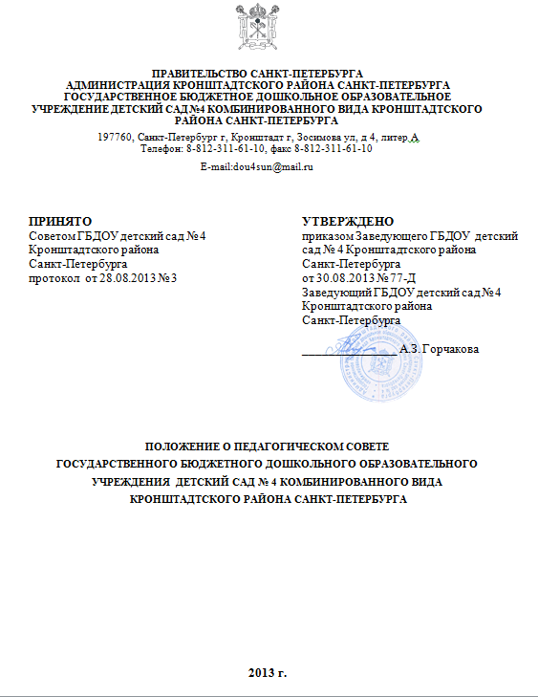
1. Общие положения
1.1. Положение разработано в соответствии с Федеральным законом от 29.12.2012 № 273-ФЗ "Об образовании в Российской Федерации", Уставом Образовательного учреждения.
1.2. Педагогический совет – постоянно действующий коллегиальный орган управления педагогической деятельностью Государственного бюджетного дошкольного образовательного учреждения детский сад № 4 комбинированного вида Кронштадтского района Санкт-Петербурга (далее – Образовательное учреждение), организованный в целях развития и совершенствования воспитательно-образовательного процесса, повышения профессионального мастерства педагогических работников.
1.3. В Педагогический совет входят заведующий, его заместители. Каждый педагогический работник Образовательного учреждения с момента заключения трудового договора и до прекращения его действия является членом педагогического совета (в том числе работающие по совместительству и на условиях почасовой оплаты).
1.4. Педагогический Совет, как постоянно действующий коллегиальный орган управления Образовательного учреждением, имеет бессрочный срок полномочий.
1.5. Решение, принятое педагогическим советом и не противоречащее законодательству РФ, уставу Образовательного учреждения, является обязательным для исполнения всеми педагогами Образовательного учреждения.
1.6. Изменения и дополнения в положение вносятся педагогическим советом и принимаются на его заседании.
1.7. Данное положение действует до принятия нового.

2. Задачи педагогического совета
Задачами педагогического совета являются:
- реализация государственной политики в области дошкольного образования;
- определение направлений образовательной деятельности, разработка программы развития Образовательного учреждения;
- разработка локальных актов Образовательного учреждения, регламентирующих образовательную деятельность;
- разработка основной образовательной программы Образовательного учреждения;
- внедрение в практику работы Образовательного учреждения достижений педагогической науки, передового педагогического опыта;
- повышение профессионального мастерства, развитие творческой активности педагогических работников Образовательного учреждения.

3. Функции педагогического совета
Педагогический совет Образовательного учреждения:
- обсуждает устав и другие локальные акты Образовательного учреждения, касающиеся педагогической деятельности, решает вопрос о внесении в них необходимых изменений и дополнений;
- определяет направления образовательной деятельности Образовательного учреждения;
- выбирает примерную образовательную программу, образовательные и воспитательные методики, технологии для использования в образовательном процессе;
- разрабатывает основную образовательную программу Образовательного учреждения;
- разрабатывает систему организационно-методического сопровождения процесса реализации основной образовательной программы Образовательного учреждения;
- выбирает средства обучения, в том числе технические, соответствующие материалы (в том числе расходные), игровое, спортивное, оздоровительное оборудование, инвентарь, необходимые для реализации основной образовательной программы Образовательного учреждения;
- осуществляет анализ результатов педагогической диагностики, достижения целевых ориентиров дошкольного образования воспитанниками Образовательного учреждения;
- обсуждает и рекомендует к утверждению проект годового плана работы Образовательного учреждения;
- обсуждает вопросы содержания, форм и методов образовательного процесса, планирования педагогической деятельности Образовательного учреждения;
- организует выявление, обобщение, распространение, внедрение передового педагогического опыта среди педагогических работников Образовательного учреждения;
- рассматривает вопросы повышения квалификации, переподготовки, аттестации педагогических кадров;
- рассматривает вопросы организации дополнительных образовательных услуг воспитанникам, в т. ч. платных;
- подводит итоги деятельности Образовательного учреждения за учебный год;
- заслушивает отчеты педагогических работников о ходе реализации основной образовательной программы Образовательного учреждения, дополнительных образовательных программ, степени готовности детей к школьному обучению, результатах самообразования педагогов;
- заслушивает доклады представителей организаций и учреждений, взаимодействующих с Образовательным учреждением по вопросам образования и оздоровления воспитанников, в т. ч. о проверке состояния образовательного процесса, соблюдения санитарно-гигиенического режима, об охране труда и здоровья воспитанников;
- контролирует выполнение ранее принятых решений педагогического совета;
- организует изучение и обсуждение нормативных правовых документов в области дошкольного образования;
- утверждает характеристики и принимает решения о награждении, поощрении педагогических работников Образовательного учреждения.

4. Права педагогического совета
4.1. Педагогический совет имеет право:
- участвовать в управлении Образовательного учреждения;
- направлять предложения и заявления в адрес руководителя Образовательного учреждения.
4.2. Каждый член педагогического совета имеет право:
- выдвигать на обсуждение педагогического совета любой вопрос, касающийся педагогической деятельности Образовательного учреждения, если его предложение поддержит не менее одной трети членов педагогического совета;
- при несогласии с решением педагогического совета высказывать свое мотивированное мнение, которое должно быть занесено в протокол.

5. Организация управления педагогическим советом
5.1. На заседаниях Педагогического совета могут присутствовать:
работники Образовательного учреждения, не являющиеся членами Педагогического совета;
граждане, выполняющие работу на основе гражданско-правовых договоров, заключенных с Образовательным учреждением;
родители (законные представители) воспитанников, при наличии согласия Педагогического Совета. Необходимость их участия определяется председателем. Приглашенные на заседание педагогического совета пользуются правом совещательного голоса.
5.2. Педагогический Совет в целях организации своей деятельности избирает секретаря, сроком на один учебный год, который ведет протоколы заседаний. Председателем Педагогического Совета является заведующий Образовательным учреждением.
5.3. Председатель педагогического совета:
- организует деятельность педагогического совета;
- информирует членов педагогического совета о предстоящем заседании не менее чем за 30 дней до его проведения;
- организует подготовку и проведение заседания педагогического совета;
- определяет повестку дня педагогического совета;
- контролирует выполнение решений педагогического совета.
5.4. Педагогический совет работает по плану, составляющему часть годового плана работы Образовательного учреждения. Педагогический совет собирается на свои заседания не реже одного раза в четыре месяца.
5.5. Заседания педагогического совета созываются в соответствии с планом работы Образовательного учреждения.
5.6. Заседания педагогического совета правомочны, если на них присутствует не менее половины его состава.
5.7. Педагогический Совет принимает решения открытым голосованием и оформляет решения протоколом. Решение Педагогического Совета считается принятым, если за него проголосовало не менее двух третей присутствующих. При равном количестве голосов решающим является голос председателя педагогического совета.
5.8. Педагогический совет может быть собран по инициативе его председателя, по инициативе двух третей членов Педагогического Совета.
5.8. Ответственность за выполнение решений педагогического совета лежит на заместителе руководителя Образовательного учреждения. Решения выполняют ответственные лица, указанные в протоколе заседания. Результаты оглашаются на следующем заседании педагогического совета.

6. Взаимосвязи педагогического совета с другими органами самоуправления
6.1. Педагогический совет организует взаимодействие с другими коллегиальными органами управления Образовательного учреждения: общим собранием работников Образовательного учреждения и советом родителей (законных представителей) воспитанников (через участие представителей педагогического совета в заседании общего собрания работников Образовательного учреждения и совета родителей (законных представителей) воспитанников):
- представляет на ознакомление общему собранию и совету родителей (законных представителей) воспитанников материалы, разработанные на заседании педагогического совета;
- вносит предложения и дополнения по вопросам, рассматриваемым на заседаниях общего собрания и совета родителей (законных представителей) воспитанников.

7. Ответственность педагогического совета
7.1. Педагогический совет несет ответственность за невыполнение или выполнение не в полном объеме закрепленных за ним задач и функций.
7.2. Педагогический совет несет ответственность за соблюдение законодательства РФ в ходе выполнения решений.

8. Оформление решений педагогического совета
8.1. Решения, принятые на заседании педагогического совета оформляются протоколом.
8.2. В книге протоколов фиксируется:
- дата проведения заседания;
- количественное присутствие (отсутствие) членов педагогического совета;
- Ф.И.О, должность приглашенных участников педагогического совета;
- повестка дня;
- ход обсуждения вопросов;
- предложения, рекомендации и замечания членов педагогического совета и приглашенных лиц;
- решения педагогического совета.
8.3. Протоколы подписываются председателем и секретарем педагогического совета.
8.4. Нумерация протоколов ведется от начала учебного года.
8.5. Книга протоколов педагогического совета нумеруется постранично, визируется подписью заместителя руководителя Образовательного учреждения и печатью организации.
8.6. Книга протоколов педагогического совета хранится в Образовательном учреждении в течение 5 лет и передается по акту (при смене руководителя или передаче в архив).
8.7. Доклады, тексты выступлений членов педагогического совета хранятся в отдельной папке также в течение 5 лет.

